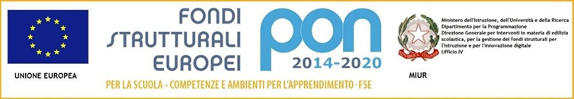

Fondi strutturali europei – Programma operativo nazionale “Per la scuola, competenze e ambienti per apprendimento” 2014-2020

Avviso pubblico Prot. 4396 del 09/03/2018 “**Competenze di base – 2° edizione**”

Asse I – Istruzione – Fondo Sociale Europeo (FSE)

Obiettivo Specifico 10.2 – Azione 10.2.1 e Azione 10.2.2

**N.B. Da restituire al Tutor**

**AUTORIZZAZIONE ATTIVITÀ FORMATIVE OUTDOOR**

I sottoscritti ______________________________ e ____________________________

Genitori dell’alunno/a _____________________________________________________

corsista del modulo PON ___________________________________________________

AUTORIZZANO

il proprio figlio / la propria figlia a partecipare all’incontro formativo outdoor previsto dal modulo suindicato che si terrà a

_______________________________________________________________________________

in data ___________________________ dalle ore __________________ alle ore ______________

Gli stessi genitori, sotto la propria responsabilità, si impegnano ad accompagnare e ritirare il proprio figlio / la propria figlia.

Trentola Ducenta__________________________

Firma di entrambi i genitori

_____________________________

_____________________________